5 день «День здоровья и спорта»

Воду нужно уважать –
Это должен каждый знать!
Совершенно не секрет –
Без воды нам жизни нет!

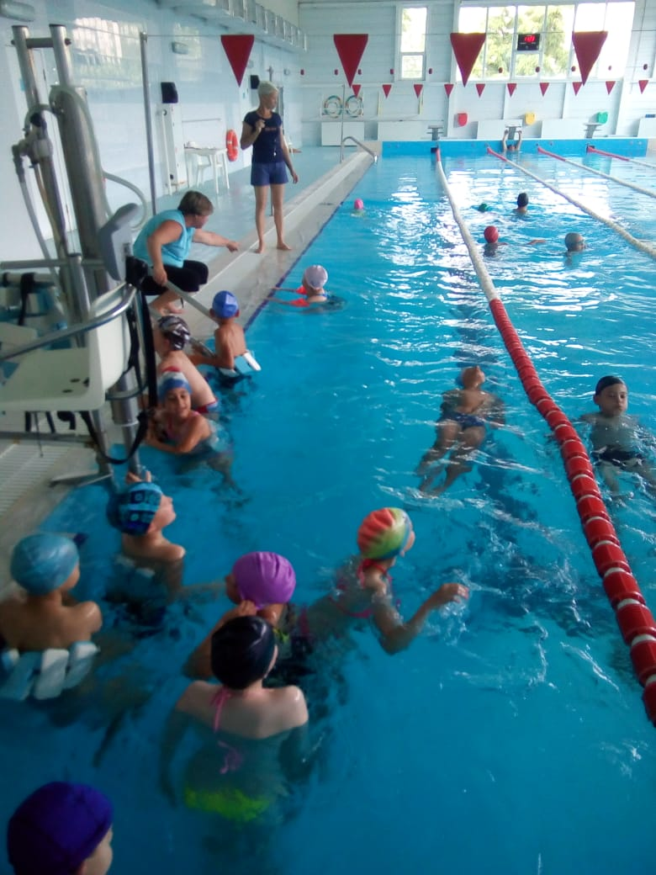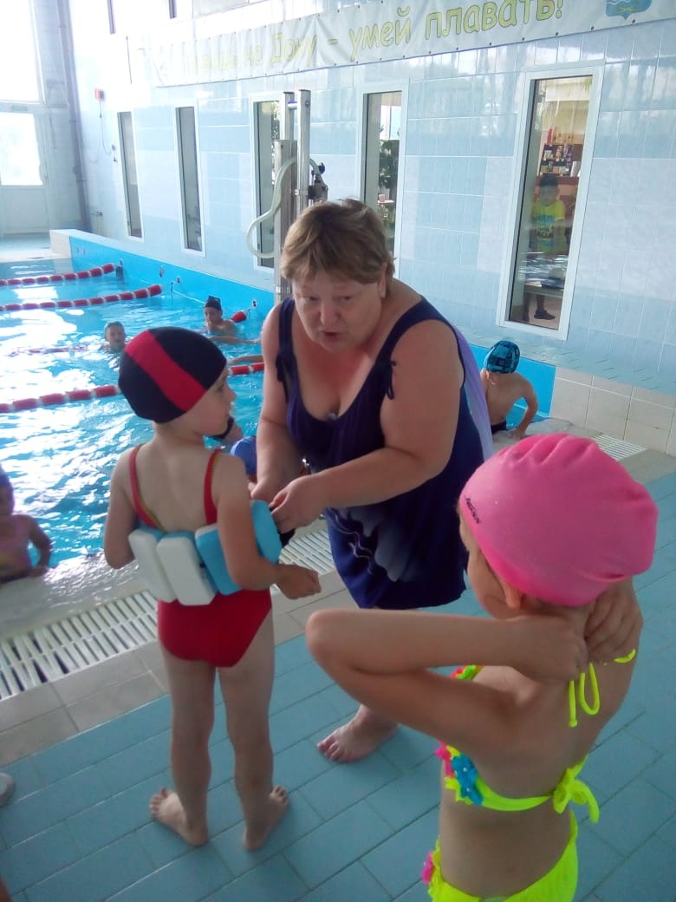

Вода – это источник жизни, именно поэтому она полезна человеку во всех своих состояниях. А плавание в бассейне – это великолепный оздоровительный фактор и источник крепкого здоровья. В рамках программы «Развитие физической культуры и спорта в Усть-Донецком районе » ребята лагеря «Дружба» 7 июня посетили бассейн. Впечатления после посещения бассейна самые хорошие и положительные. Бассейн-это просто здорово!

В этот же день между отрядами прошли спортивные соревнования «Занимаясь спортом, сохраним здоровье!». Программа мероприятия была довольно насыщенной.
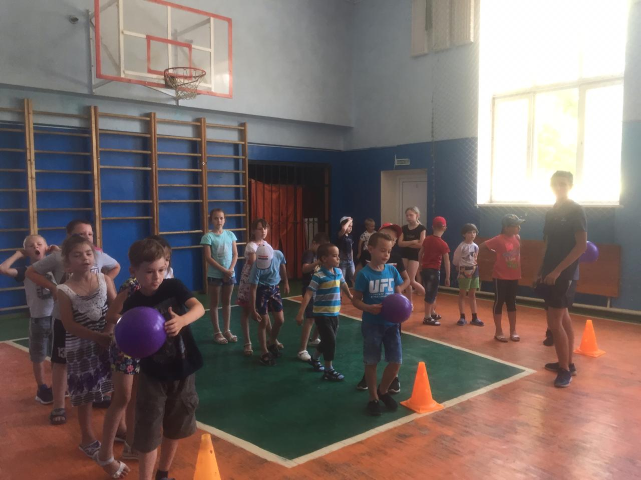
Все этапы соревнований проходили в напряженной борьбе. Болельщики переживали за свои команды. Все старались изо всех сил прийти к финишу первыми. Проведённый спортивный праздник сплотил ребят, никого не оставил равнодушным. Участвуя в соревнованиях, ребята почувствовали себя настоящим коллективом! Соревнования стали настоящим праздником спорта, здоровья и молодости!

В отряде «Патриоты» прошёл круглый стол о здоровом питании.
Основные проблемные вопросы, которые обсуждались :
l. Что такое здоровое питание?
2. Какие продукты являются полезными, а какие вредными?
3. Что необходимо знать человеку о своем питании

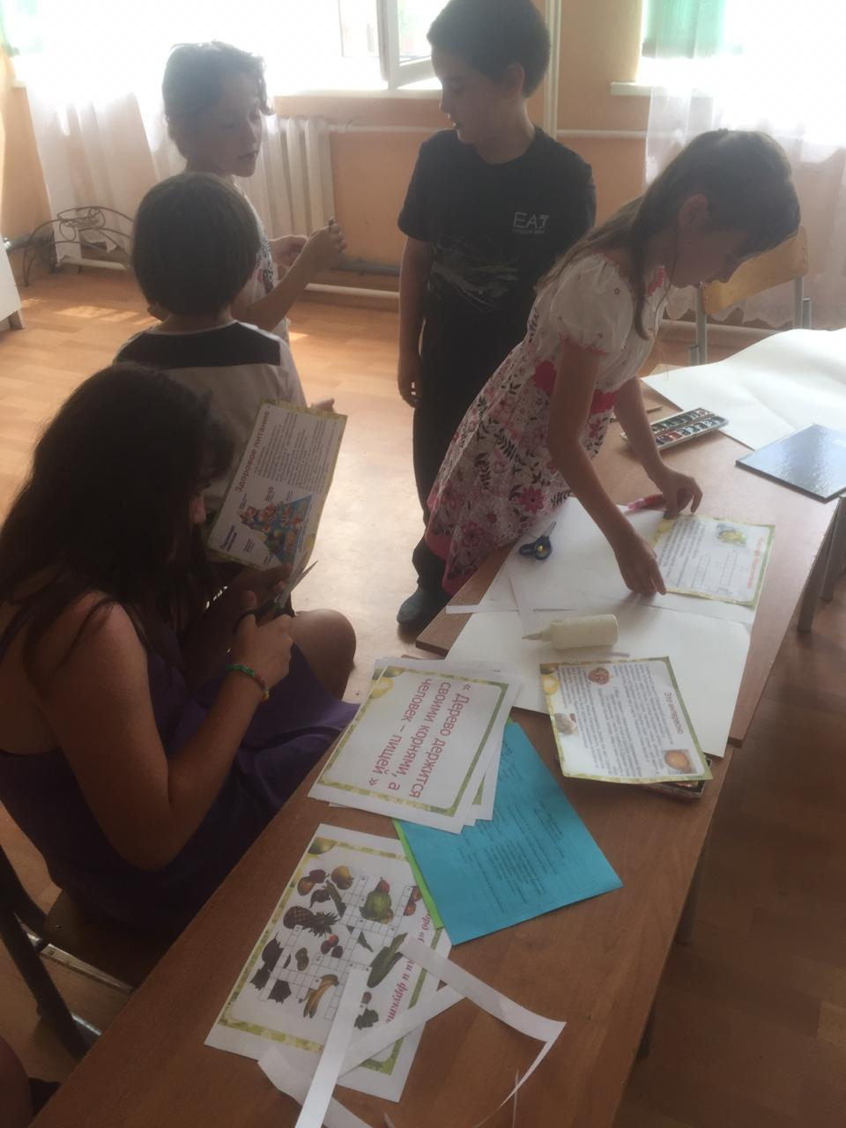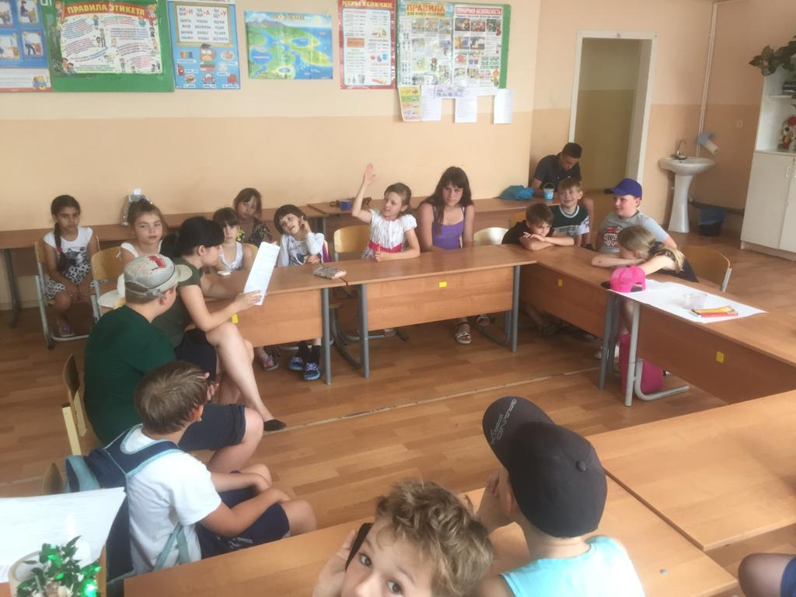

Ребята говорили о вреде "фаст – фудов", выявлены факторы, отрицательно влияющие на организм человека.
Далее дети строили пирамиду, выбирали продукты, которые являются полезными для их организма: а именно, без вкусовых добавок.
Были проведены игры: «Мозговой штурм», отгадывание загадок, кроссворда, выпустили стенгазету.
Пришли к выводу, что здоровая еда – это здорово, а также, для организма ребенка необходимо горячее питание. Никогда не поздно пытаться изменить свой образ жизни и пищевые привычки в лучшую сторону, чтобы быть здоровыми духовно и физически, прожить долгую и счастливую жизнь!

